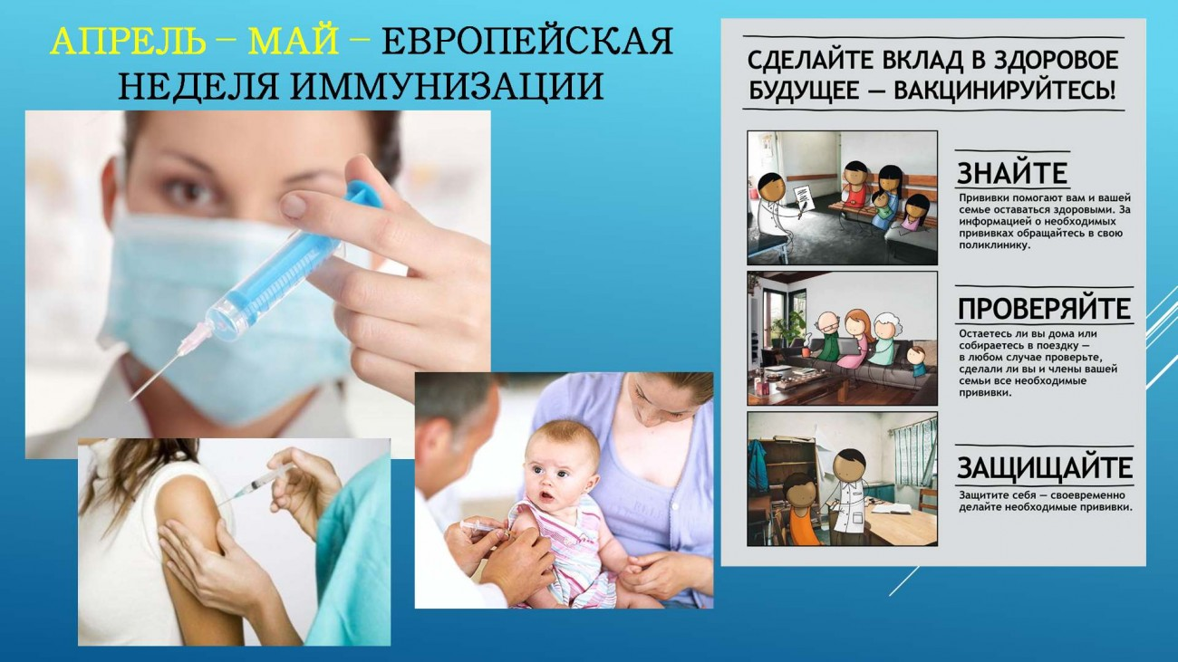

О Европейской неделе

иммунизации в 2021 году
По инициативе Всемирной организации здравоохранения (ВОЗ) в странах Европейского региона, в т.ч. и нашей Республике, в 16-й раз в период с 26 апреля по 02 мая 2021г. была проведена Европейская неделя иммунизации (ЕНИ).
В этом году главной темой ЕНИ стала не только поддержка плановой иммунизации, но и вакцины и вакцинация против COVID-19.
В 2021 году девиз ЕНИ – «Предупредить. Защитить. Привить». Как и в предыдущие годы, ЕНИ совпадает со Всемирной неделей иммунизации. Обе кампании будут поддерживать идеи друг друга под лозунгом «Вакцины сближают нас».
2021 ГОД ОБЪЯВЛЕН ВОЗ ГОДОМ МЕДИКО-СОЦИАЛЬНЫХ РАБОТНИКОВ, МЫ ИСПОЛЬЗУЕМ ЭТУ ВОЗМОЖНОСТЬ ДЛЯ ТОГО, ЧТОБЫ ПОБЛАГОДАРИТЬ ВСЕХ МЕДИЦИНСКИХ И СОЦИАЛЬНЫХ РАБОТНИКОВ ЗА ПОМОЩЬ В ПОДДЕРЖАНИИ ЗДОРОВЬЯ НАСЕЛЕНИЯ, В ТОМ ЧИСЛЕ ПУТЕМ ИММУНИЗАЦИИ.

Вакцинация сегодня является наиболее эффективным средством борьбы с инфекционными заболеваниями.
Расширение доступа к иммунизации имеет жизненно важное значение для достижения Целей в области устойчивого развития, сокращения бедности и обеспечения всеобщего охвата услугами здравоохранения. Плановая иммунизация — это точка контакта человека с системой здравоохранения на ранних этапах жизни; она дает шанс каждому ребенку жить здоровой жизнью с первых дней до преклонного возраста.
Необходимо обратить внимание на то, что некоторые дети остаются не привитыми в связи с необоснованными медицинскими отводами от вакцинации или в связи с решением родителей, обусловленным религиозными или иными убеждениями. Не имеет прививок, предусмотренных национальным календарем, определенная часть детей из семей беженцев и мигрантов, кочующих групп населения, что приводит к накоплению среди населения когорты лиц, восприимчивых к инфекционным болезням, прививки от которых включены в национальный календарь профилактических прививок.
Вакцинопрофилактика по своей эффективности в сохранении здоровья, как отдельного человека, так и населения целых стран, является наиболее значимым достижением медицины за всю историю ее развития. С появлением вакцин человечество впервые получило возможность избежать массовой гибели и инвалидизации от инфекций, уничтоживших и искалечивших миллиарды человеческих жизней.
На сегодняшний день с помощью прививок можно защититься от многих инфекционных заболеваний: кори, краснухи, эпидемического паротита, дифтерии, столбняка, коклюша, ветряной оспы, вирусных гепатитов А и В, желтой лихорадки, клещевого энцефалита, туберкулеза, папилломавирусной инфекции, бешенства, гемофильной, пневмококковой инфекции, гриппа, инфекции Covid-19 и т.д.
В республике Беларусь согласно Национального календаря профилактических прививок, финансирование которого осуществляется на государственном уровне, осуществляется вакцинопрофилактика 12 инфекционных заболеваний: туберкулеза, вирусного гепатита В, дифтерии, столбняка, коклюша, полиомиелита, гемофильной и пневмококковой инфекции, кори, эпидемического паротита, краснухи, гриппа. Кроме того, прививки проводятся по эпидемическим показаниям против 18-ти инфекций (отдельным профессиональным группам; лицам, проживающим на территории с высоким уровнем заболеваемости природно-очаговыми инфекциями; контактным в очагах инфекций; при выезде в страны, неблагополучные по желтой лихорадке и т.д.).
По желанию граждан вакцинацию против инфекций, не входящих в Национальный календарь профилактических прививок, можно провести за счет собственных средств в организациях здравоохранения, медицинских центрах и т.д.
В Кореличском районе на протяжении ряда лет охват вакцинацией против инфекционных заболеваний в декретированных возрастах детского и взрослого населения соответствует показателям, рекомендуемым Всемирной организацией здравоохранения. Сформированная среди населения оптимальная иммунная прослойка позволяет поддерживать благополучную эпидемиологическую обстановку в отношении инфекции, управляемых с помощью вакцин. Вместе с тем, лица, не привитые против инфекционных заболеваний по различным причинам, в т.ч. и по причине отказов, при встрече с возбудителем инфекции имеют высокий риск развития заболевания и возможных осложнений вследствие перенесенной инфекции.
В 2020г. в нашем районе не регистрировались случаи кори, краснухи, эпидпаротита, полиомиелита (с 2002 года Республика Беларусь входит в список стран свободных от полиомиелита), дифтерии, столбняка.
В ближайшем будущем, несмотря на развитие систем здравоохранения, появление новейших средств и способов диагностики, лечения и профилактики, инфекционные заболевания будут существовать. Масштабное и стремительное развитие пандемии COVID-19 продемонстрировало важность и неоспоримость вакцинации как самого эффективного способа профилактики инфекционных заболеваний и одного из самых значимых достижений человечества. Поэтому создание и совершенствование вакцин против инфекционных заболеваний – одно из главных направлений развития медицины.
Каждый человек имеет возможность защититься от заболеваний, предупреждаемых с помощью вакцин. Он должен понимать, что сделать прививку – это защититься самому и защитить окружающих.
Вакцинация – это инвестиция в здоровье, качество жизни и благополучие на протяжении всей жизни.

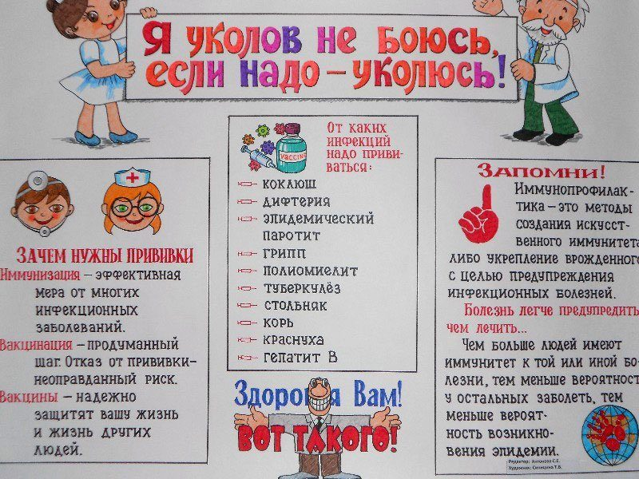

помощник врача эпидемиолога Ирина Дорош

Обновлено 27.05.2021

